法行平准，赋著扶桑
——肥东桑氏砚穿堂


桑姓历史悠久，名人辈出，是一个具有历史影响力的古老姓氏，现人口列全国253位。桑姓源于神农氏之妻听訞（yao），听訞乃桑水氏部落之女，与神农氏共同治理部落，掌管诸族，帮助神农氏开市日易，即开创“日中而市，日落闲市”的古代商易模式，发明了尺、秤、斗的商业度量衡。史籍《姓氏考略》记载：神农娶承桑氏，亦作桑水氏，其后有桑姓。又有史籍《万姓族谱》等记述，桑氏得姓始祖是少昊，少昊黄帝长子，己姓穷桑氏，东夷部落联盟首领，治所在穷桑，即今山东日照。传说：少昊“邑子穷桑，日五色互照穷桑”。少昊在穷桑即位穷桑首领时，有凤鸟飞来，大，于是改玄鸟（燕子）为凤鸟作族神，所领24个氏族皆以凤鸟为图腾，从而形成以凤文化为核心的精神的氏族部落社会。桑氏得姓还有：秦穆公时的大夫公孙枝，字子桑，子孙以子桑为姓，世代相传，史称桑氏正宗。
桑氏有名联：“法行平准，赋著扶桑”。上联典出西汉武帝时的名臣桑弘羊，洛阳人，官至治粟都尉，领大司农，制定并推行盐铁官营专卖，设平准、均输机构，是古代国有经济的首倡者。下联典出五代时期洛阳人桑维翰，撰有《日出扶桑赋》，立志“磨穿铁砚”，后晋时，官至集贤殿大学士、枢密院使。桑弘羊、桑维翰皆是洛阳人，系汉代河南郡，故穿砚堂族人以河南郡为郡望。河南郡，秦朝是三十六郡之一的三川郡，西汉高宗二年（公元前205年）改为河南郡，治所在雒阳（今河南洛阳），辖22县，大致相当于河南孟津、堰师、巩义、荥阳、溧阳、中牟、郑州、新郑、新密、临汝、汝阳、伊川、洛阳等县市，至明清两朝均为河南府。
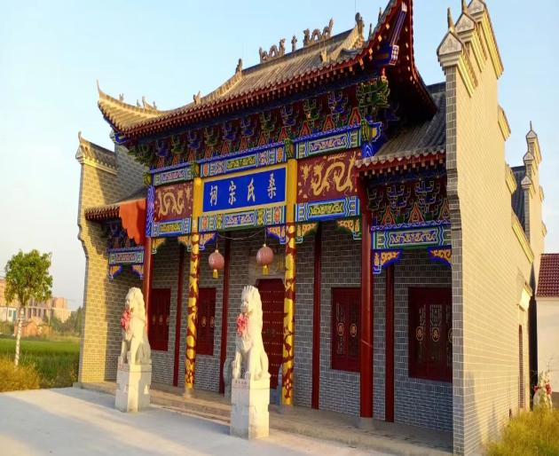
肥东桑氏，堂号穿砚堂。明洪武九年（1376年）本宗始祖由江南句容迁居合肥东乡石塘镇北,历经六百余年,世代勒苦耕耘,开枝散叶,现有族人5000有余。本氏宗祠创建于清朝乾隆八年(1744年),毁于1972年(文革期间),2017年原地重建,至2018年年底落成。重建后的桑氏宗祠，徽派风格,美观大方,坐落于石塘镇北一公里的大桑二组东侧,石塘河西侧,环境优美，占地面积3.5亩。建筑面积280平方。宗祠建在“荷叶地”上,为二进五开间规制,坐北朝南。祠觉前门有两座高大威猛的石狮,外墙砖雕、内有彩绘。祠堂正门十米处建有徽派照壁,南照壁刻有桑氏宗祠重建记述,北照壁上刻有桑氏家族的族规族训。祠堂东面建有凉亭和活动场所。园林规整,绿树成荫。宗族祭祖、敬老、奖学的活动，已是红红火火。
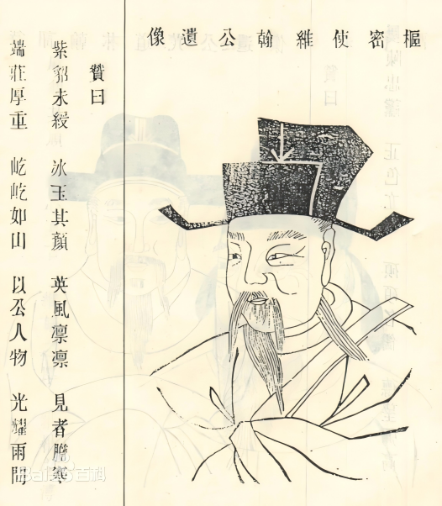
桑氏穿砚堂出自“铁观磨穿“的典故。《新五代史》卷29记载典故的主人桑维翰(898年-947年)，字国侨,河南洛阳人,自幼聪颖,擅长词赋，但是天生相貌丑陋,身短面长,曾临镜自叹:“堂堂七尺之身,怎么比不上一尺之面！”成年时参加后唐科举考试,考官愚昧的认为“桑”与“丧“同音,感到厌恶,于是桑维翰落榜,有人劝他不必参加进士科考试，另寻其他途径入仕。桑维翰立志科考入仕，作《日出扶桑赋》以明百折不挠志向,赋中有豪迈名句“出扶桑而吞字宙,升若木而照蓬莱”。同时铸就一方铁砚,对人们说道:要是这方铁观磨坏了，我就改走其他门路做官!从此闭门苦读深造，最终以锦绣文章和孜孜不倦精神折服考官，后唐庄宗同光三年（925年）考取进士。官至翰林学士、礼部侍郎、权知枢密使事,授中书侍郎同平章事兼枢密使。明朝唐寅有《桑维翰铁研图》诗：书生豪气压千军,日出扶桑一卷文。铁研未穿时世改,功名回首信浮云。桑维输从一介卑微之士做成了两朝宰辅,成就后唐王朝,史称“马脸宰相”。
桑维翰不仅是桑氏以堂号“穿砚”推崇的家族名人,而且是中华民族历史上以超然才智和惊人毅力走出一条不凡人生道路的文人典范。“铁砚磨穿”典故,展示桑维翰励志与奋斗精神,告诉人们美丑并不能决定一个人的成就，更重要的是内在的品质和毅力。

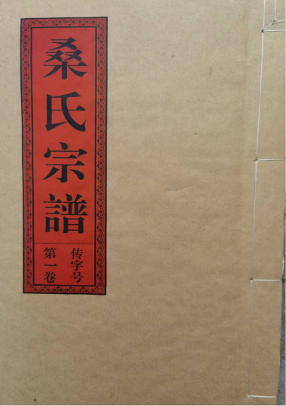
《桑氏宗谱》相传十世（550年）未修正式成书的宗谱，只修了布谱。始修与1927年，1929年完成。从十一世起立“彦志从自得，宏之永必高，锦朝任国仕，天裕为邦良”二十字辈。2003年续谱新增“兴科泽广宇，博学振华昌，承祖启贤明，荣宗万世祥”二十字辈。

